**专业综合设计（大数据方向）课程报告**

2021-2022学年第1学期

|  |  |  |  |
| --- | --- | --- | --- |
| 项目评分表 | | | |
| 考察项目 | 评分项目 | 分值 | 得分 |
| 项目代码  （30分） | 满足项目功能需求，能以较快速度进行计算 | 15 |  |
|
| 代码结构合理，规范，易维护 | 15 |  |
|
| 项目答辩  （20分） | 解决方案的合理性 | 10 |  |
|
| 收获与体会 | 10 |  |
|
| 项目报告  （30分） | 问题分析与抽象，解决方案 | 5 |  |
| 设计系统结构，确定软硬件组成，确定系统边界 | 5 |  |
| 项目社会、健康、安全、法律、文化以及环境等可行性分析 | 4 |  |
| 技术规范标准适用分析，确定系统的主要技术指标 | 4 |  |
| 项目实施对法律、安全、健康、伦理与文化所产生的潜在影响分析及解决方案 | 4 |  |
| 团队成员职责分工与协调组织 | 4 |  |
| 软硬件选型的技术与经济性分析 | 4 |  |
| 项目总结  （10分） | 问题的抽象与分析 | 2 |  |
| 项目创新点说明与分析 | 2 |  |
| 技术指标说明，技术合理性分析 | 2 |  |
| 团队分工协作说明，成员完成任务情况说明 | 2 |  |
| 项目中工程管理方法与经济决策方法的使用说明 | 2 |  |
| 项目得分 |  |  |  |

|  |  |  |  |  |
| --- | --- | --- | --- | --- |
| 学生成绩表 | | | | |
| 学号 | 姓名 | 团队作用[1] | 组内评分  （10分） | 合计成绩[2] |
| 20185813 | 张艳锴 | 搭建项目，实现算法 | 10 |  |
| 20184345 | 金凝 | 搭建项目，实现算法 | 10 |  |
| 20184224 | 廖嘉宇 | 运行和测试项目 | 10 |  |
| 20184772 | 杨冬宇 | 查找资料，整理报告 | 10 |  |
| 评阅教师： | | | | |
| 评阅时间： | | | | |

|  |  |
| --- | --- |
| 专业综合设计任务书 | |
| 名称 | 电影推荐系统的设计与实现 |
| 类型 | □验证性 □设计性 综合性 |
| 内容 | （1）模仿MovieLens（https://movielens.org）构建一个电影评分网站；  （2）利用MovieLens Latest数据集（265MB，下载地址：http://files.grouplens.org/datasets/movielens/ml-latest.zip）作为网站的初始数据；  （3）采用推荐系统算法，计算用户偏好，根据用户的偏好向用户推荐电影；  （4）网站界面美观，电影推荐实时性较好，能以较少的内存运行。 |
| 要求 | （1）利用Docker或者云计算平台搭建分布式的数据处理集群，建议使用Spark作为大数据的处理引擎；  （2）推荐算法必须自己实现，并能在分布式数据处理平台上运行，**不允许**调用现有的软件库，**禁止使用**Spark中的推荐系统算法；  （3）数据存储使用NoSQL数据库，例如MongoDB；  （4）在处理大数据时，具有良好的性能，服务响应时间较短，并在报告中对算法的理论时间复杂度、空间复杂度和实际运行时间进行分析；  （5）推荐算法应具备处理MovieLens Latest数据集（265MB）的能力。 |
| 小组成员 | 20185813 计算机科学与技术 张艳锴  20184345 计算机科学与技术 金凝  20184224 计算机科学与技术 廖嘉宇  20184772 计算机科学与技术 杨冬宇 |
| 任务时间 | 2021年11月15日 |

一、项目背景介绍

（一）国内外研究现状

在信息爆炸的今天，信息超载的问题逐渐显现出来[1]，人们有许多种方式和途径去获取信息，但是很难从这些信息中找到自己所感兴趣的东西。推荐系统则是解决这个问题的关键所在。推荐系统能够通过分析用户的兴趣和行为，智能地向用户推荐所需信息，其既需要筛选出大量有用的数据，又要实时地满足用户的个性化需求，所以大数据处理是推荐系统所要具有的能力。Spark是一种具有大数据处理能力的内存计算框架，运行于Spark平台的推荐系统可以发挥更高的处理能力。利用Spark平台对基于模型的推荐算法进行优化与并行化实现，和传统的推荐算法相比，实时性与准确性也都有较大的提高。

（二）项目拟解决的问题

主要解决推荐算法的选取和实现，分布式计算平台搭建和电影推荐网站实现。

（三）现有的解决方案

现有的个性化电影推荐算法主要有协同过滤算法、基于内容的推荐算法和混合推荐算法等，其中传统的协同过滤算法（Collaborative Filtering）应用最为广泛[2]。它具有算法复杂性较低、对原始数据的数据内容要求较低的优势。该算法通过分析用户对于电影的历史评分，进而找到相似用户并根据相似用户的电影评价记录为目标用户推荐电影。

Apache Spark是一种基于内存的快速、通用、可扩展的大数据计算引擎[3]。Spark是在Scala语言中实现的，它将Scala用作其应用程序框架。与Hadoop不同[4]，Spark和[Scala](https://baike.baidu.com/item/Scala/2462287)能够紧密集成，其中的Scala可以像操作本地集合对象一样轻松地操作分布式数据集。它拥有Hadoop MapReduce所具有的优点，不同于MapReduce的是Job中间输出结果可以保存在内存中，从而不再需要读写HDFS，因此Spark能更好地适用于数据挖掘与机器学习等需要迭代的MapReduce的算法。

二、电影推荐系统的实现

（一）编程语言和计算引擎

为了提高算法的运行效率，算法采用Scala语言和Spark SQL来实现。Scala语言是大数据处理的常用语言，Scala既有面向对象组织项目工程的能力又具备计算数据的功能，同时与Spark紧密集成。因此，我们选择Scala语言来完成算法。

Spark SQL是Spark中处理结构化数据的模块。提供了一种新的编程抽象DataFrame和Dataset，并且可以充当分布式SQL查询引擎。采用了内存列存储，减少了对内存的消耗，减少JVM的GC性能开销，使用动态字节码生成技术来优化其性能。此外，使用Scala编写的代码，对可能造成较大性能开销的代码，Spark SQL底层会使用更加复杂的方式进行重写，来获取更好的性能。Spark SQL使用的数据抽象并非是RDD，而是DataFrame。

DataFrame是一种以RDD为基础的分布式数据集，它的结构类似于传统数据库的二维表格，并且可以从很多数据源中创建。DataFrame使Spark具备处理了大规模结构化数据的能力，与RDD相比，DataFrame除了提供比RDD更丰富的算子意外，更重要的特点是提升Spark框架的运行效率，减少数据读取时间以及优化执行计划。

（二）数据存储

将MovieLens-Latest数据集进行保存，要求有较高的读写性能，能够处理较大的数据量，易于扩展且不需要记录数据的结构和关系，故适合采用NoSQL[6]数据库，具体使用MongoDB数据库来存储数据。

三、算法设计

（一）算法流程

我们的推荐算法采用统计推荐+离线推荐的方式。统计推荐使用统计的方法来统计大多数用户欢迎的电影，离线推荐使用基于物品的协同过滤算法为每个用户个性化推荐。

统计推荐分为历史热门电影和最近热门电影。历史热门电影根据Ratings评分表，统计所有电影被评分的次数并排序，评分次数多的电影说明受人们的关注程度比较高。最后取排名前十的电影作为历史热门电影的推荐。

如图3.1所示，数据集的53889部电影的统计结果都已经存储到MongoDB中：

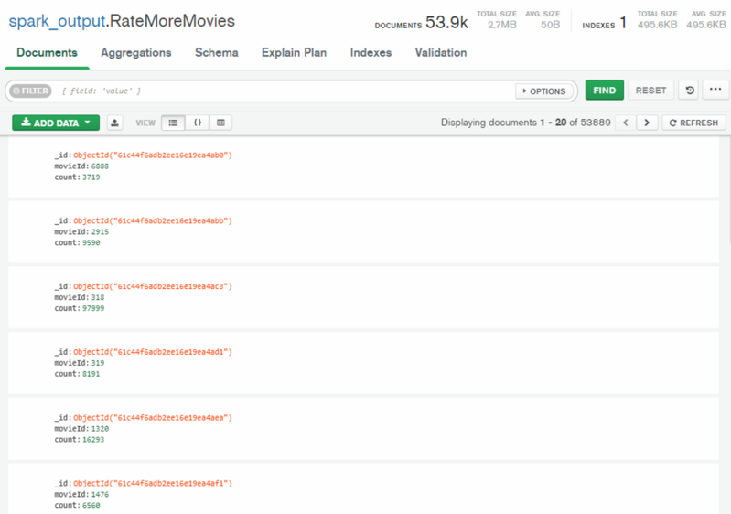

图3.1 电影数据movies

最近热门电影首先将时间标签转换为年月的格式，统计每部电影在每个年月下的评分次数并排序，最终取排名前十的电影作为推荐结果。图3.2为统计的数据：

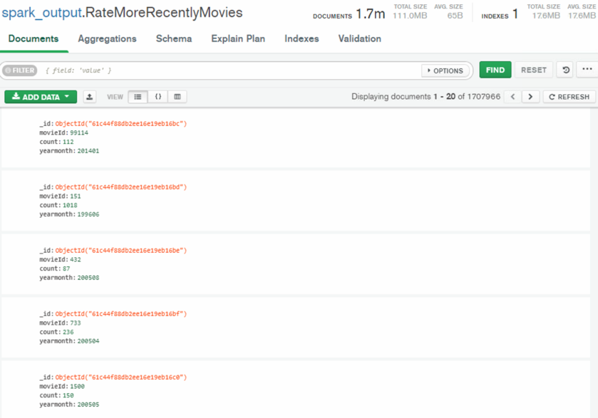

图3.2 统计推荐结果

离线推荐采用基于物品的协同过滤算法[5]。首先要计算物品的相似度。常见的方法是采用余弦相似度来计算，其公式如下：

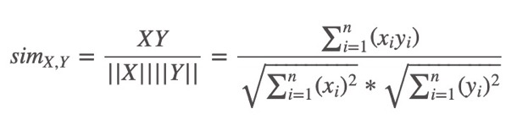

图3.3 余弦相似度

由于余弦相似度只考虑到了用户的评分，很可能评分较高的物品会排在前面而不管物品的其他信息，不够准确。因此我们使用改进的余弦相似度公式来进行计算。改进公式考虑到了两个向量相同个体个数、X向量大小、Y向量大小。公式如下：

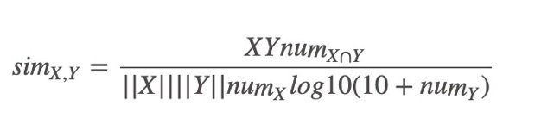

图3.4 改进余弦相似度

采用Spark SQL计算相似度，充分利用CPU多核计算能力。相似度计算结果会先保存为中间数据以备后续调用，计算每个电影与它最相似的5000个电影的相似度，并存储到MongoDB中，结果如图3.5所示：

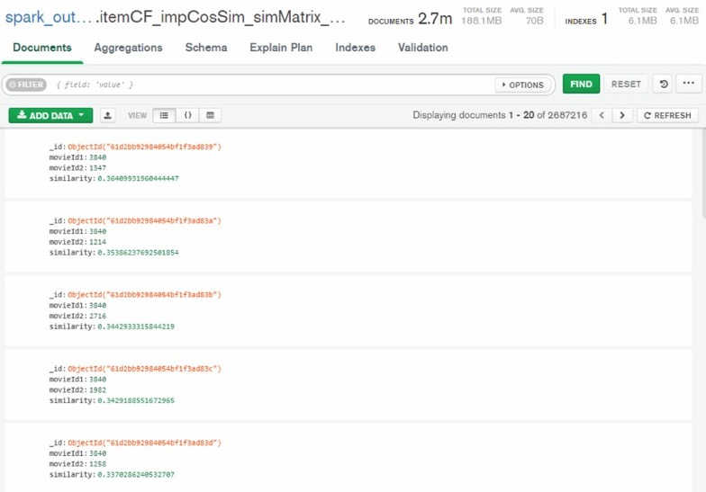

图3.5 相似度结果示例

接下来对数据集每个用户计算推荐结果。根据用户感兴趣的电影和TopK召回相似物品矩阵中的电影做join操作。对每个用户和它未评分过的计算相似的电影评分乘积和sum（similarity * rating）来作为用户对电影的评分，最后找出前十的电影作为对这个用户的推荐结果，存到MongoDB中。结果如图3.6所示：

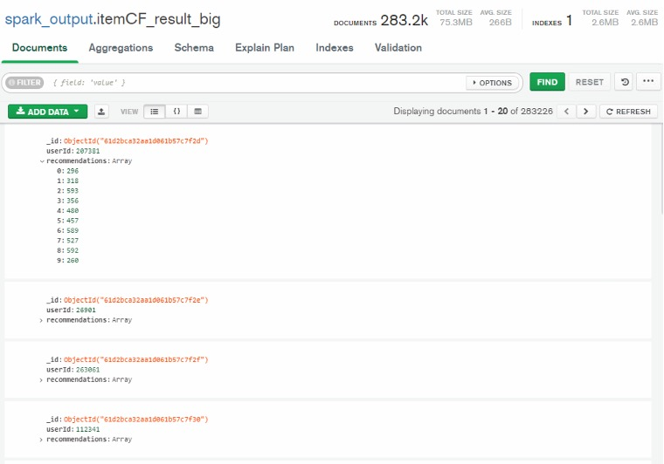

图3.6 推荐结果示例

（二）算法时间复杂度、空间复杂度分析

对于统计推荐，设数据集包含的年月范围为k个月，电影数量为m，rating表有f条数据，时间复杂度、空间复杂度均为O(k*m+f)。

对于离线推荐，将推荐过程划分为两部分，即召回阶段和排序推荐阶段，设用户总量为U，电影总量为M，推荐数量为K。在召回阶段，使用基于物品的协同过滤计算两两电影之间的相似度，在实现中仅为每部电影计算Q个最近相似的电影并计算其相似度，可得时间复杂度和空间复杂度为O(M*Q)；在排序推荐阶段，借助计算完成的相似度矩阵，借助已知用户感兴趣的电影集合P(P <= M)，查询P的所有相似电影，然后计算用户评分和物品相似度的乘积并求和，最终得到用户对某个物品的预估分数，为一位用户执行排序推荐的最坏时间复杂度为O(P*Q)，空间复杂度为O(K)。

四、系统设计

（一）系统功能

作为一个完整的项目，我们不仅在算法层面实现了推荐，还完成了后端部分、前端部分的设计和实现。该系统功能完整，用户可以直接上手使用。

1.登录注册

用户输入账号密码进行登录，通过验证码验证后进行登录。若当前用户不存在，进行用户注册，提交用户名，密码，验证码信息进行注册，后端使用Spring Security进行权限管理和验证。

2.电影评分

用户点击电影图片，可以进入电影详情页，对电影进行评分，评分范围为1-5分。

3.电影收藏

用户点击电影图片，进入电影详情页，可以对喜爱电影进行收藏。

4.电影推荐

根据用户评分记录以及其他用户的评分，筛选当前用户可能喜欢的电影，以及历史热门，最近热门，分类Top10电影排名。

5.更新用户资料

用户点击个人资料详情页，可修改个人资料。

（二）系统实现

项目设计采用前后端分离[7]的方式，系统包括推荐、后端和前端三部分。推荐部分使用Scala语言结合Spark实现。后端使用SpringBoot实现，对于具体的推荐结果，在第一次访问时从MongoDB读取，随后使用Redis缓存数据，从第二次访问开始就可以从Redis中直接读取信息，大大加快了访问速度。前端是借助Vue.js框架实现的单独工程，电影的图片和详细介绍等信息从themoviedb.org官网网站的API接口获取，并且与数据集中的信息一一对应，从而展示图片和详情信息。

1.推荐部分实现

首先读出储存在MongoDB中的电影评分表，MongoDB是一种NoSql数据库，它的特点是高性能、易部署、易使用，存储数据非常方便[8]存储在集合中的文档，被存储为K-V键值对形式。键Key用于唯一标识一个文档，其为字符串类型，值Value则可以是各种复[杂的文](https://baike.baidu.com/item/%E6%9D%82%E7%9A%84%E6%96%87)件类型。



图4.1 开启Spark

随后加载rating数据：



图4.2 加载rating数据

接下来计算相似度：



图4.3 求解相似度矩阵

计算相似度后，将相似度矩阵写回MongoDB中，后面的排序推荐部分会使用已经计算好的中间相似度结果。



图4.4 保存相似度矩阵

接下来的推荐部分，首先加载之前计算好的相似度矩阵sim：



图4.5 加载相似度矩阵sim

在MongoDB中，借助MongoDB的聚合操作，对用户ratings数据执行预处理，获取用户评分最高最感兴趣的10部电影评分记录，整理得到rated_movies表：



图4.6 MongoDB预处理操作

随后用户感兴趣的电影，和TopK召回相似物品矩阵中的电影做Join操作，计算相似的电影评分乘积和。



图4.7 中间表计算

最后，根据临时表TempTable，为每位用户计算得到推荐电影集合，并将最终的推荐结果写入MongoDB。



图4.8 推荐结果生成

2.后端部分实现

本电影推荐系统的后端需求比较简单，主要支持用户的注册登录、电影详细信息的获取、用户的个人收藏记录和信息修改等功能。设计的后端实现是一个标准的SpringBoot工程[9]，主要采用了SpringBoot、Redis、MongoDB、MySQL、MyBatis、Druid、Spring Security、Swagger等技术，为前端组件化工程提供稳定的API接口服务。

首先介绍项目数据库的设计，本项目的数据库设计比较简单，只需要用户表和电影表以及表示用户收藏的用户-电影联合表三张数据库表即可，各表的字段设计如下表：

|  |  |  |  |  |  |
| --- | --- | --- | --- | --- | --- |
| **字段名** | **数据类型** | **非空** | **自增** | **键** | **注释** |
| user_id | bigint | YES | YES | PRI | 用户ID |
| user_name | varchar(30) | YES |  |  | 用户名 |
| email | varchar(50) |  |  |  | 邮箱 |
| password | varchar(100) |  |  |  | 密码 |
| status | char(1) |  |  |  | 账户状态 |
| del_flag | char(1) |  |  |  | 删除位 |
| login_ip | varchar(128) |  |  |  | 登录IP |
| login_date | datetime |  |  |  | 登录日期 |
| create_by | varchar(64) |  |  |  | 创建人 |
| create_time | datetime |  |  |  | 创建日期 |
| update_by | varchar(64) |  |  |  | 更新人 |
| update_time | datetime |  |  |  | 更新日期 |
| remark | varchar(500) |  |  |  | 备注 |

表4.1 sys_user字段设计

|  |  |  |  |  |  |
| --- | --- | --- | --- | --- | --- |
| **字段名** | **数据类型** | **非空** | **自增** | **键** | **注释** |
| movie_id | bigint | YES |  | PRI | 电影ID |
| title | varchar(255) | YES |  |  | 电影名称 |
| genres | varchar(255) |  |  |  | 电影分类 |
| imdb_id | varchar(20) |  |  |  | imdb ID |
| tmdb_id | varchar(20) |  |  |  | tmdb ID |
| release | varchar(20) |  |  |  | 上映时间 |
| runtime | int |  |  |  | 时长(min) |
| overview | text |  |  |  | 内容简介 |
| poster_path | varchar(255) |  |  |  | 海报uri |

表4.2 sys_movie字段设计

|  |  |  |  |  |  |
| --- | --- | --- | --- | --- | --- |
| **字段名** | **数据类型** | **非空** | **自增** | **键** | **注释** |
| user_id | bigint | YES |  | PRI | 用户ID |
| movie_id | bigint | YES |  | PRI | 电影ID |

表4.3 sys_user_movie字段设计

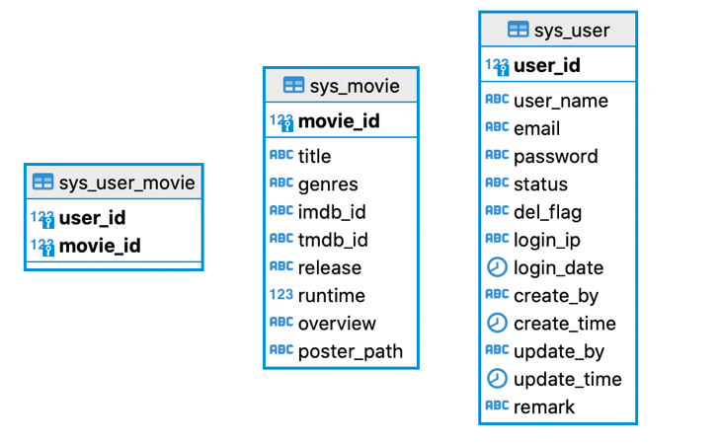

图4.9 数据库E-R图

后端服务的核心功能为将推荐系统生成的结果以API的形式响应到前端，在这里RecommendController类定义了一个视图控制器并且返回JSON请求，根据请求URI响应相应的推荐结果。



图4.10 电影推荐接口

为了简化后端的接口数量，所有的后端接口都才用了RESTful形式的设计，对于一个相同的URI请求地址，根据请求方法的不同，采取不同的处理，从而大大减少了请求URI数量。



图4.11 RESTful接口示例

在实际使用过程中，用户对于推荐结果的查询次数显然是非常多的，因此频繁地对数据库和MongoDB进行查询，可能降低后端服务的性能。因此，在推荐服务的处理过程中引入了缓存机制，采用Redis作为缓存实现，将第一次已经查询完成的推荐结果以K-V键值对的形式存入Redis中，同时设置一定的过期时间，从而保证每日的离线推荐结果能够被及时刷新。

当推荐服务尝试获取统计推荐结果或某个用户的个性推荐结果时，首先会执行查询缓存操作，如果缓存命中，则直接返回相应的结果；如果缓存未命中，则会真正执行数据库查询操作，从MongoDB或者MySQL中查询出相应数据，同时刷新缓存并设置过期时间为12小时。



图4.12 查询缓存

为了减少后端服务和前端工程之间的JSON数理传输量，从而减少前端请求等待时间，后端主要通过精简响应体来减少最终的相应结果。在查询完成之后，将查询得到的结果进一步封装为响应体VO，并且最终返回VO类型的内容，从而避免原始Model中的某些敏感信息或者无用信息被传递到前端。



图4.13 movie响应体示例

3.前端部分实现

前端部分是整个项目的展示入口，在设计时选择了以Vue.js[10]为主体的组件化工程实现，并且采用了最新的Vue3+Vite的组合，除此之外还使用了Vue-Router、Vuex、Axios、Element-plus等常见组件来完成前端功能，项目使用yarn作为包管理器和依赖约束器。

项目工程目录组织情况如下：

web（前端工程目录）

├── index.html（Vue项目入口）

├── node_modules（依赖目录）

├── package.json（npm工程管理文件）

├── public（项目公共资源）

├── src（项目源代码）

├── vite（vite插件目录）

├── vite.config.js（vite配置文件）

├── webpack.config.js（webpack配置文件）

└── yarn.lock（yarn约束文件）

在前端具体实现过程中，为了实现SPA单页应用框架，因此将常用的页面组件如顶部栏、底部Footer作为公共组件抽离出来，并将整体页面结构作为Layout抽离放在src/layout目录下。

（三）系统展示

首先访问系统主页，在未登录情况下，会在主页展示统计推荐的两个结果：历史热门和最新热评。

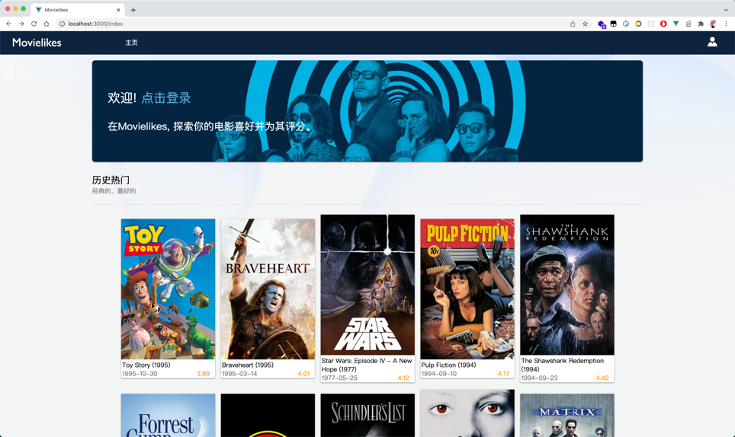

图4.14 历史热门

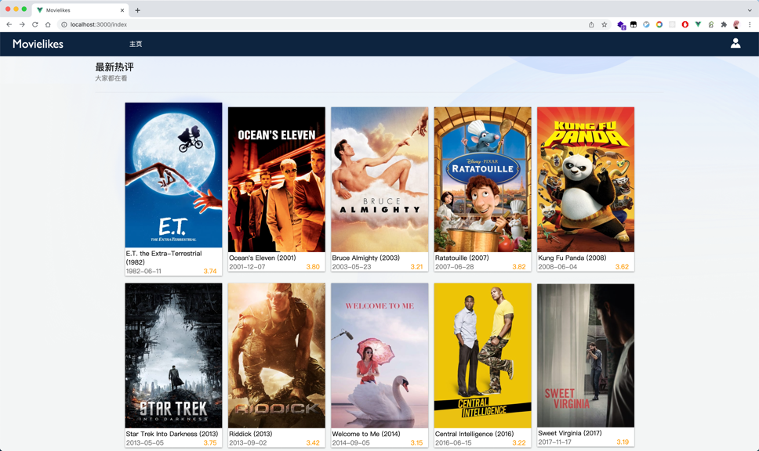

图4.15 最新热评

点击“点击登录”或者在右上角用户图标处选择“前往登录”，跳转到登录页面：

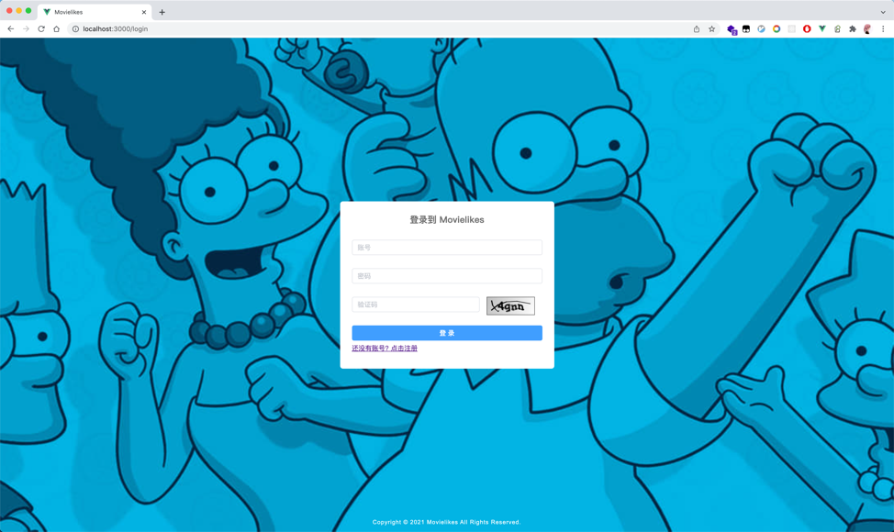

图4.16 登录页

如果尚未拥有账号，点击下方的“还没有账号？点击注册”可以跳转到注册页面：

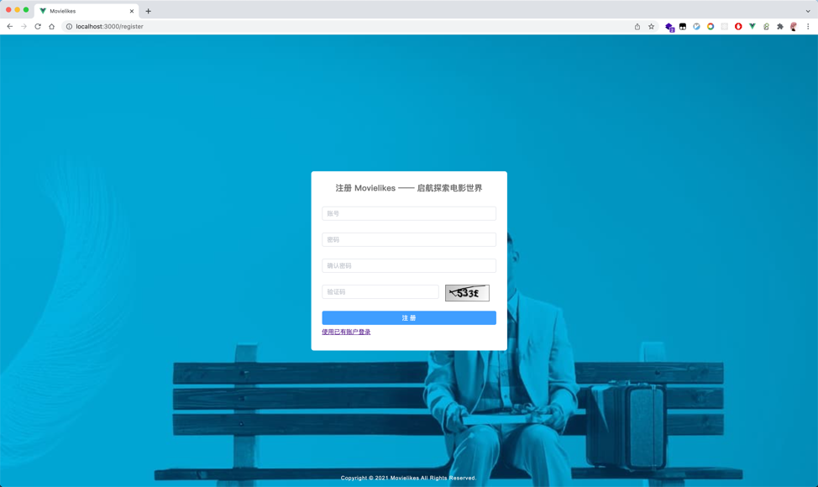

图4.17 注册页

当用户完成登录之后，会在主页为用户展示私人推荐结果（10部个人推荐电影，基于物品的协同过滤），其效果如下：

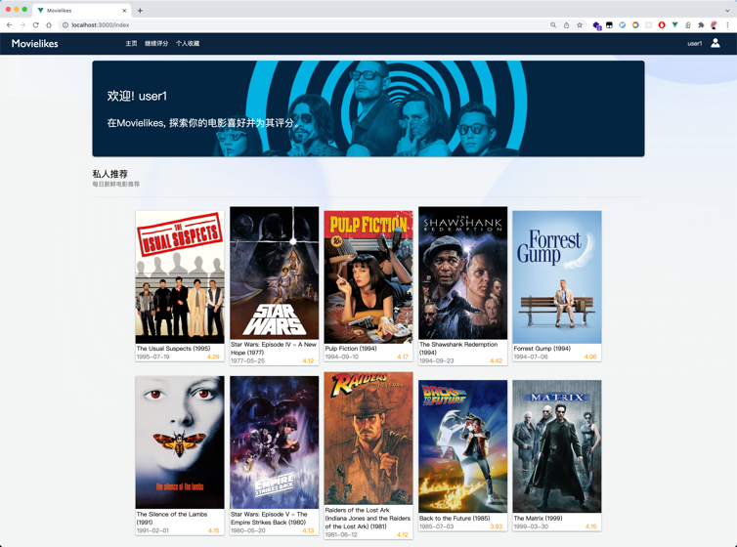

图4.18 私人推荐

电影的详情页面内容包含电影的详细信息和与该电影相似的10部电影推荐（基于相似度矩阵得分排名得出），其效果如下：

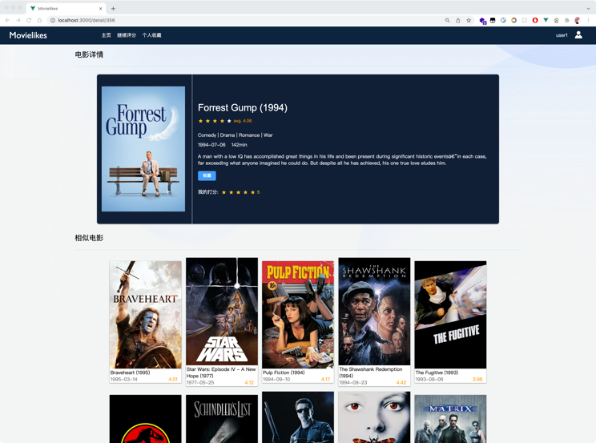

图4.19 电影详情页

在电影详情页，用户可以收藏该部电影，或者为该电影打分，分值范围为0至5，允许打0.5半分，该评分结果会记录至MongoDB并作为新一轮相似度计算输入和推荐算法输入：

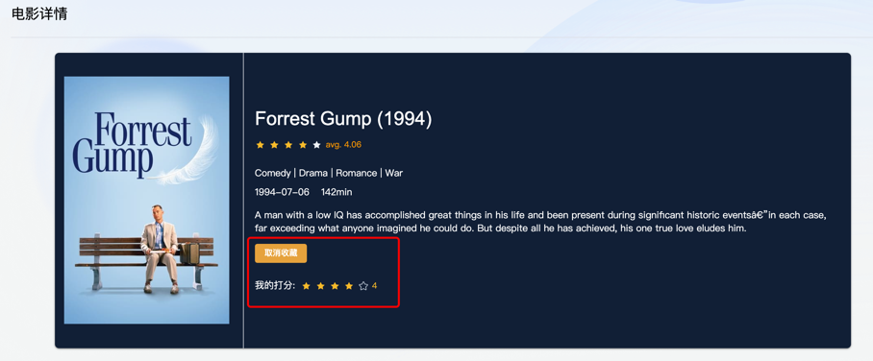

图4.20 收藏与打分操作

当用户登录之后，在上方的Tab栏中会增加“继续评分”和“个人收藏”两个栏目，通过点击这两个栏目，可以分别进入继续评分页和个人收藏页：

在继续评分页，可以分页获取系统内已经记录的所有电影，点击感兴趣的电影，可以进入详情页，从而完成打分或收藏操作。

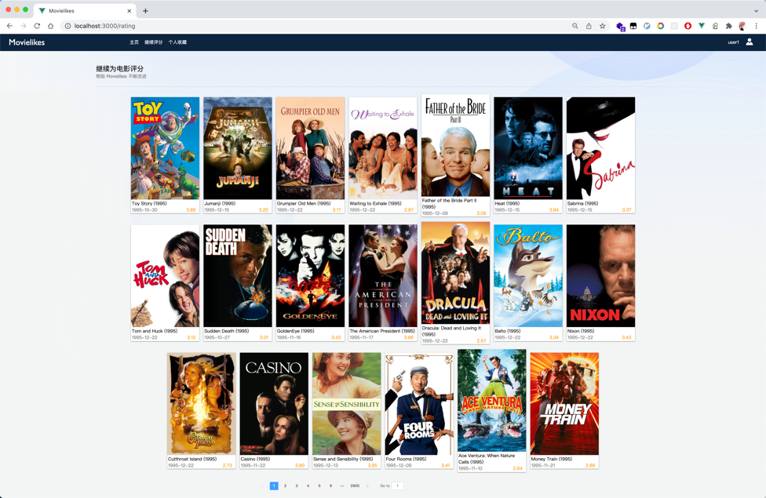

图4.21 继续评分页

在个人收藏页，用户可以查看当前的个人收藏：

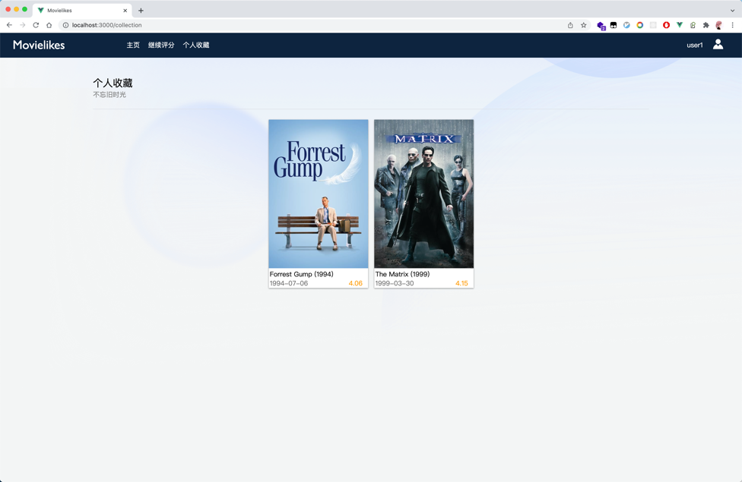

图4.22 个人收藏页

对于数据集的283226个用户，都提供了相应的测试用户，例如：userId为1的用户其用户名user1，密码均123456。系统针对每个人都会有相应的推荐结果。此外也可以注册新用户，在新用户参与评分后，经过一轮离线推荐周期（24小时）之后可以获得为该用户提供的私人推荐。

五、项目总结

（一）个人总结

1.张艳锴个人总结

通过本次专业综合设计课程的学习，我们小组学习并且完成了一个具有简单推荐功能的电影推荐系统。在这次项目的实现过程中，我主要负责了项目的推荐算法部分、后端和前端部分开发已经最后的项目整合工作开发，在这短短的几个星期里从零开始学习大数据方面的技术知识，简单地掌握了Scala和Spark开发的手段和工作流。本次专业综合设计锻炼了我的编码能力，系统设计能力，维护测试能力和资料查询与分析能力，了解了目前业界常见的推荐系统构成和采用的推荐策略。

2.金凝个人总结

在做项目的过程中学习了Scala、Spark相关的知识，对大数据分析有了基本的了解。完成了统计推荐部分的设计和实现，完成后端推荐部分接口的基本实现，帮助队友修改前端细节。大数据分析对于我来说是一个全新的领域，电影推荐系统作为大数据领域的经典问题很适合作为入门项目。在设计和实现算法的过程中学到了很多之前所没有接触过的知识，同时了解了很多配置环境的方法，为以后做更复杂的大数据分析打下了基础。

3.廖嘉宇个人总结

回顾过去的几周时间里，在整个大数据推荐系统项目中，我学习和收获很多。对于项目采用的算法以及技术框架，我都是首次实践使用，经过一段时间地深入学习，在老师以及队友帮助下，完成了整个实践项目。整个项目结合了spark和spring boot及Vue的技术框架来构建整个项目，而我个人对于相关的技术框架缺乏实践认知的，在实践的开始是迷茫的状态。从spring boot一个项目的构建实现，到整个项目采用的项目框架设计，代码分布，接口写入，对于我而言都是全新的学习。在整个的学习过程，非常感谢有队友的支持和帮助，给我明确的学习方向，参考内容，帮助对项目内容进行理解。在整个项目完成后，我学习了到当前主流的spring boot项目框架构建实现，以及相关数据库如MongoDB的使用，了解学习了大数据推荐算法，对大数据开发有了更深入的学习和了解。

4.杨冬宇个人总结

本人主要负责查找资料以及整理报告。学习了推荐算法的实现，尤其是其中的相似度计算公式，最开始采用同现相似度公式，但同现相似度存在热门物品和其他所有物品相似度都较高的问题，后采用余弦相似度和改进的余弦相似度公式，改进的公式相较于原公式而言，考虑了相同向量的个数以及向量的大小，能够更好地避免头部效应。学习了对于用户信息的验证问题，由于Token的验证有一定的性能开销，如果受到恶意验证请求可能会导致Token频繁验证。因此，考虑将token缓存到浏览器中，每次只需比较请求的token是否相同，而不需要再提交到后台进行验证。对vue和spring boot的部署以及实现有了更深刻的认识，获益良多。

（二）项目总结

本次的专业综合设计课程项目主要由我们小组4人共同学习完成，大家均在本次课程设计中认真学习、分工有序，每个人都积极地参与到了项目完成过程中来。其中，张艳锴和金凝主要负责搭建项目，实现推荐算法、推荐后台以及前端项目的开发工作；廖嘉宇主要负责运行和测试项目的工作；杨冬宇主要负责项目资料和文件的检索与项目报告的撰写工作。对于最终实现的项目网站成果，初步符合了项目之初小组讨论和构思的结果，成功地寻找到了基于物品的协同过滤这种推荐召回策略，并且依据该策略完成了对于用户的私人推荐功能，同时借助统计分析完成了对用户的统计推荐功能。项目的完成情况和需求基本温和，项目的完成度和易用性均得到了组员之间的认可。美中不足的是目前项目的推荐方式仅具有私人推荐，即采用基于物品的协同过滤推荐，尚未实现其他形式的推荐策略，如基于用户的协同过滤、基于特征矩阵的SVD奇异值分解的推荐策略等，这些是项目后续的改进方向。

本次项目中，除了每位组员都认真地学习大数据相关开发的知识和SpringBoot后端开发的相关知识之外，还锻炼了小组协作能力，练习了版本控制工具Git的工作流使用，小组的各成员代码均由个人维护在特性分支之下，并在功能开发完备时合入主分支，同时由其他小组成员review代码，保证代码正确性。

参考文献

1. Hu, Yifan, Yehuda Koren, and Chris Volinsky. "Collaborative filtering for implicit feedback datasets." 2008 Eighth IEEE International Conference on Data Mining. Ieee, 2008.
2. Deshpande, Mukund, and George Karypis. "Item-based top-n recommendation algorithms." ACM Transactions on Information Systems (TOIS) 22.1 (2004): 143-177.
3. Kundu Srimanta;Maulik Ujjwal. [Cloud deployment of game theoretic categorical clustering using apache spark: An application to car recommendation](https://kns.cnki.net/KNS8/Detail/RedirectScholar?flag=TitleLink&tablename=GARJ2021_1&filename=SJES2A5EA5ADE946079417FAEEBB48BC7C2E)[J]. Machine Learning with Applications, 2021.
4. Kumar Nitin. Big Data Using Hadoop and Hive[J]. Mercury Learning and Information,2021
5. Sarwar, Badrul, et al. "Item-based collaborative filtering recommendation algorithms." Proceedings of the 10th international conference on World Wide Web. 2001.
6. 段晨辉,张小女.大数据时代传统关系数据库与NoSQL数据库的对比与分析[J].信息与电脑(理论版),2021,33(15):172-174.
7. 方生,秦晓安,王睿.基于前后端分离技术的在线购物平台研究与实现[J].黄河水利职业技术学院学报,2021,33(04):50-54.
8. 宋辰萱,孔祥文.MongoDB与Hadoop MapReduce的海量非结构化数据处理方案[J].电子技术与软件工程,2021(02):187-188.
9. 杨东. 基于Spring Boot的学生信息管理系统的设计与实现[D].武汉轻工大学,2021.
10. 单树倩,任佳勋.基于SpringBoot和Vue框架的数据库原理网站设计与实现[J].电脑知识与技术,2021,17(30):40-41+50.

1. 学生在团队中的作用由学生所在团队填写
2. 合计成绩=项目得分+组内评分